Čeští vědci v Africe použili nové metody výzkumu přenosu střevních parazitů mezi lidmi a primáty
Praha, 14. listopadu 2019
V prestižním časopise Molecular Ecology vyšel článek o přenosu střevních parazitů – strongylidních hlístic – mezi lidmi a primáty. Opírá se o výsledky výzkumu vědkyň a vědců z Ústavu biologie obratlovců AV ČR. Využili k tomu novou unikátní metodu a hlísticemi se dokonce v rámci studie sami nakazili.
Nejbližšími žijícím příbuznými lidí jsou šimpanzi a další lidoopi. Máme toho spoustu společného, od podobnosti genomu, který je identický až z 96 %, až po určité znaky chování, které s lidoopy sdílíme. Vědci z Ústavu biologie obratlovců Akademie věd se ve svém výzkumu zaměřili na další aspekt, a to na podobnost složení střevní mikrofauny se zaměřením na parazity. Obecně se předpokládá, že lidé a lidoopi budou sdílet komplexní spektrum parazitů, nicméně tato hypotéza nebyla nikdy zcela potvrzena. Doposud se parazité zkoumali jednotlivě, ale například strongylidní hlístice, které byly předmětem této studie, tvoří poměrně složitá společenstva plná komplikovaných vztahů. Tyto hlístice jsou dominantní skupinou parazitů savců, z nichž velká část tvoří rovněž významné patogeny domácích zvířat.
Pro tento výzkum byly využity moderní přístupy tzv. vysoce výkonného amplikonového sekvenování, které umožnily popsat kompletní komunitu strongylidních hlístic a objasnit jejich přenos mezi lidmi, gorilami, šimpanzi a mangabeji (kočkodanovitými primáty) obývajícími chráněná území Dzanga-Sangha ve Středoafrické republice. Jedná se tak o první studii, která se detailně zaměřuje na přenos těchto parazitů mezi lidmi a primáty. "Tuto metodu si můžete představit tak, že vezmete vzorek trusu, rozmixujete ho a pak ho pomocí různých chemikálií zbavíte všeho až na DNA všech obyvatel střeva. Pomocí specifických markerů pak osekvenujete pouze DNA společenstva hlístic," upřesňuje Klára Petrželková.
Také vědkyně se nakazily
„Naše výsledky jsou překvapivé, protože se očekává, že přenosy parazitů budou probíhat především mezi skupinami primátů přivyklých na lidi a lidí, kteří jsou s nimi v denním kontaktu a pohybují se na stejném území, ve stejném čase a v bezprostřední blízkosti (pravidlo 10 m). Toto však naše studie nepotvrdila. Ze všech detekovaných strongylidních hlístic sdílí lidé s ostatními studovanými primáty pouze parazity z rodu Necator. Tito parazité se přenáší aktivní penetrací infekčních larev přes kůži, proto jsou jeho přenosy nejsnadnější a téměř se jim nedá zabránit. Přesto byly přenosy mezi lidmi a nehumánními primáty spíše ojedinělé,“ dodává Barbora Pafčo.
„Právě proto, že se přenosům hlístic z rodu Necator v prostředí tropického pralesa nedá zabránit, nakazila jsem se těmito parazity i já a mé kolegyně. Výhodou bylo, že jsem „své parazity“ mohla také zkoumat a v roce 2016 jsem publikovala svou „nejlevnější“ publikaci – materiál se doručil do laboratoře sám a nepotřebovala jsem vývozní povolení,“ se smíchem vypráví Barbora Pafčo.
V rámci studie se vědci dále zaměřili na stopaře – lidi, kteří přímo pracují s primáty a rovněž na jejich příbuzné – vesničany, kteří jsou více lokalizovaní ve vesnicích a s primáty nepřicházejí téměř do kontaktu. „Předpokládali jsme, že stopaři budou s ostatními primáty sdílet „opičí“ parazity. Tak tomu však není, u obou skupin lidí převažují strongylidní hlístice pocházející od lidí a lidé ve vesnicích jich právě mají mnohem více. Čili větší nebezpečí hrozí lidem v kontaminovaném prostředí vesnic než v prostředí lesa sdíleném s primáty,“ upřesňuje Barbora Pafčo.
Výsledky této unikátní studie jsou klíčové pro pochopení přenosů parazitů, kteří se vyznačují složitými vztahy s ostatními skupinami parazitů. Trendy v přenosu některých skupin se totiž mohou lišit. Studie tak dává návod, jak k této složité problematice přistupovat v budoucnu. „Pro pochopení přenosů parazitů je komplexní přístup naprosto klíčový,“ říká závěrem Barbora Pafčo.

Odkaz na článek: https://doi.org/10.1016/j.cell.2019.06.004

Kontakt:
Barbora Pafčo
e-mail: barafrikacar@gmail.com, tel.: 721 620 996

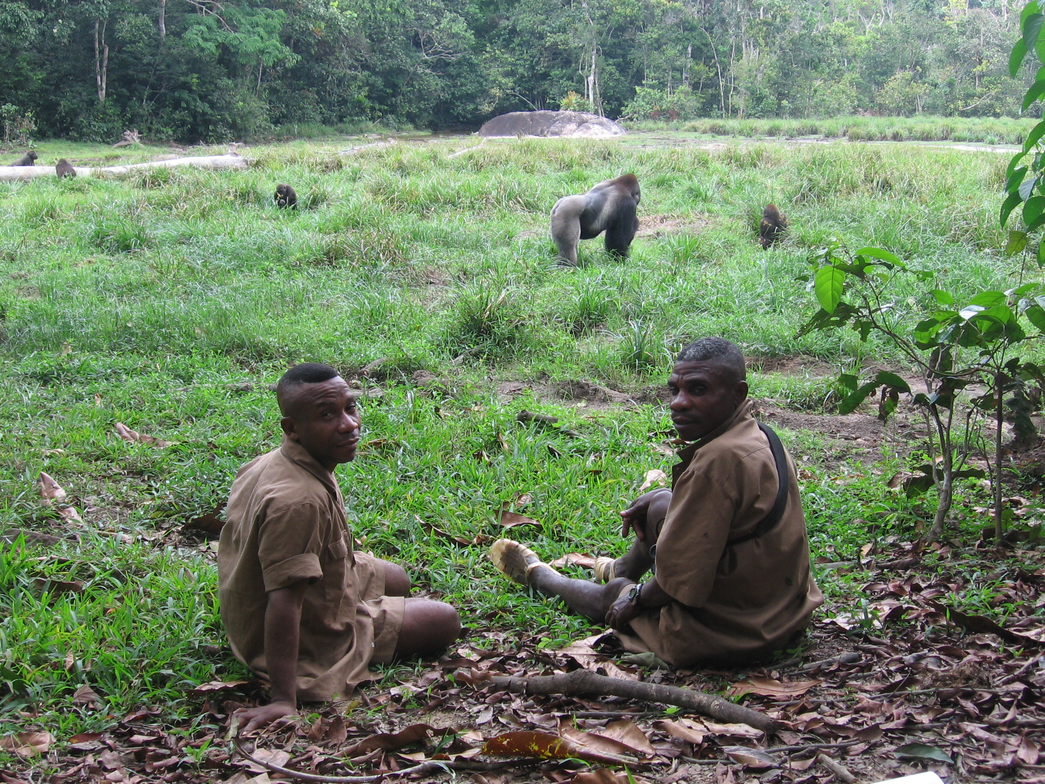
Foto 1: Stopaři tráví s gorilami každý den od místa, kde gorily opustí svá hnízda až po místo, kde si staví hnízda nová. Na obrázku vidíme stopaře pozorující nejdéle sledovanou skupinu v Národním parku Dzanga-Ndoki - Makumba, pojmenované po dominantním samci.
Foto: Barbora Pafčo

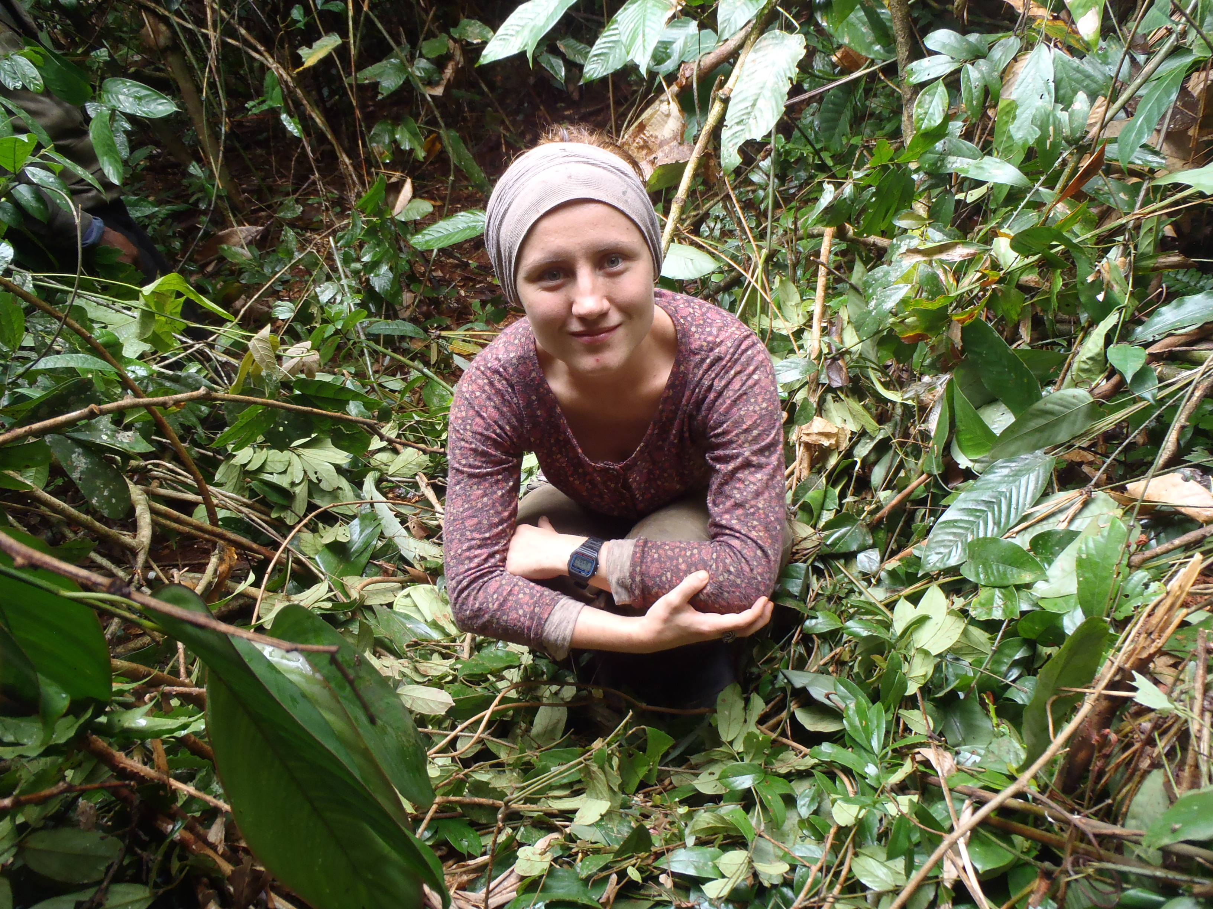
Foto 2: Gorily si každý den stavějí hnízda nová, dospělí jedinci většinou na zemi. Barbora Pafčo v jednom z gorilích hnízd.
Foto: Archiv Barbory Pafčo

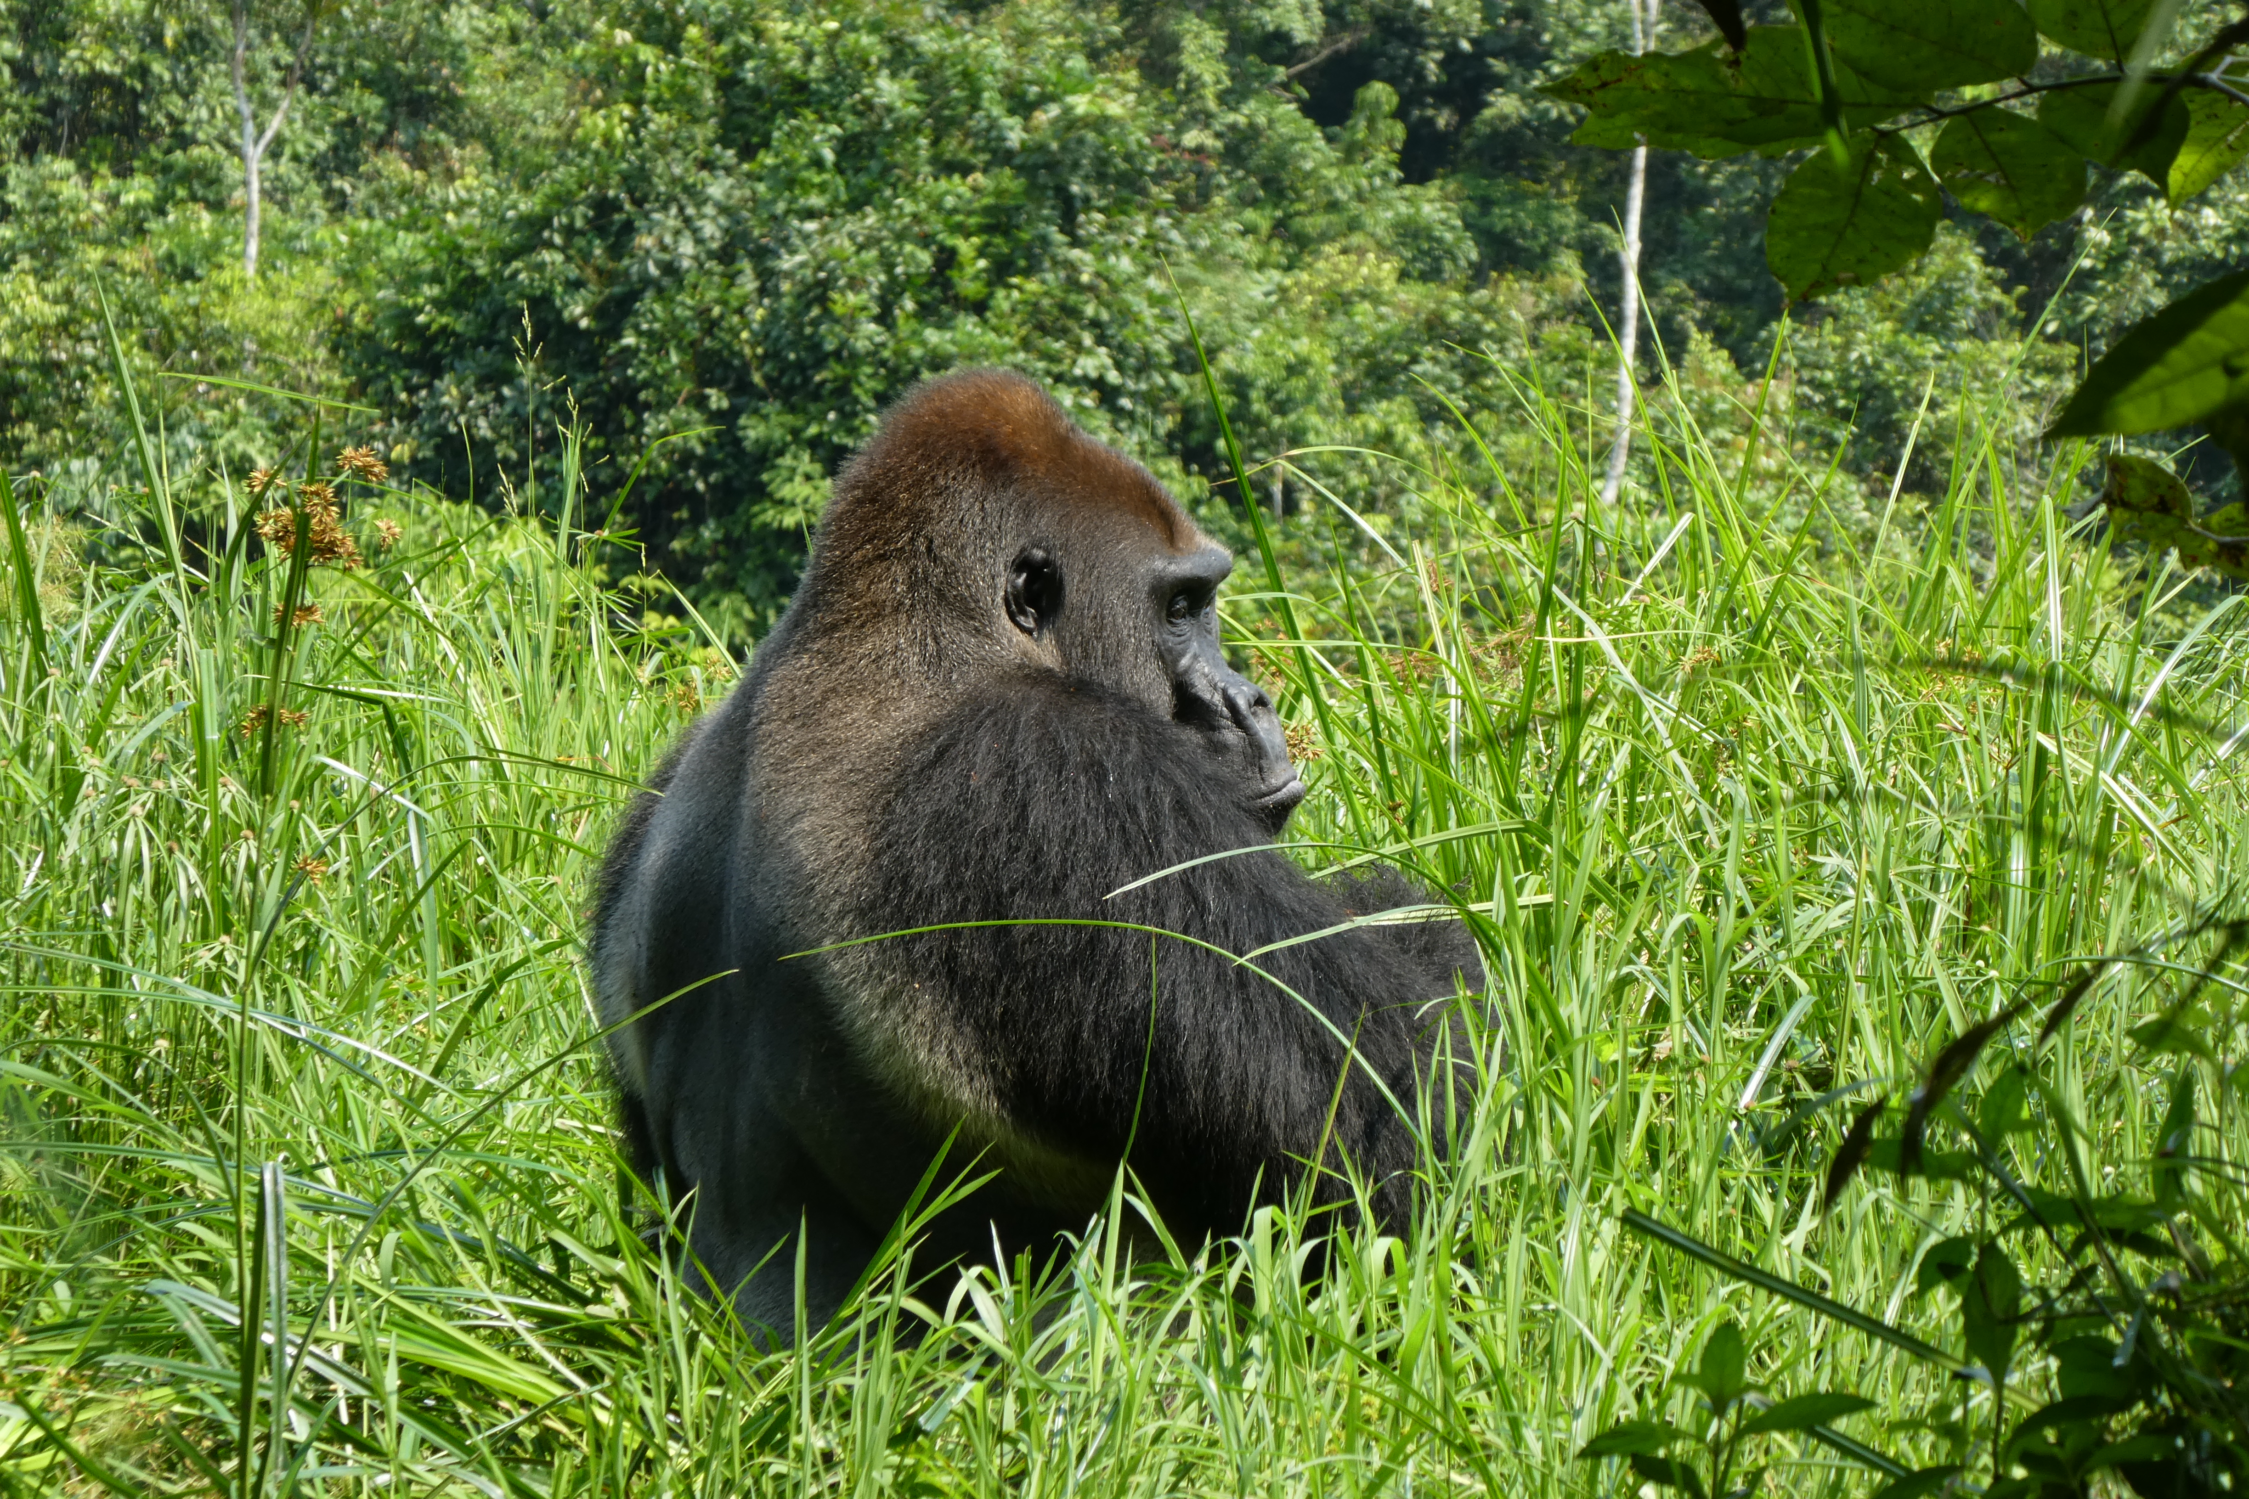
Foto 3: Stříbrohřbetý samec Makumba – dominanta Národního parku Dzanga-Ndoki ve Středoafrické republice
Foto: Anna Stryková

